**บทที่ 6**

**รูปแบบการสร้างเครือข่ายเกษตรกรภาคครัวเรือน**

ในการพัฒนารูปแบบการสร้างเครือข่ายเกษตรกรภาคครัวเรือนตำบลนาดูน ในครั้งนี้ ผู้วิจัยได้นำเอาคุณลักษณะของเกษตรกรรุ่นใหม่ที่ได้จากกระบวนการวิจัยในระยะที่สอง มาใช้เป็นฐานในการพัฒนารูปแบบ โดยสร้างเครือข่ายจากการทำกิจกรรมกลุ่มอาชีพร่วมกัน ซึ่งผู้วิจัยได้กำหนดขั้นตอนและกิจกรรมในการพัฒนารูปแบบตามคุณลักษณะของเกษตรกรรุ่นใหม่ ทั้ง 7 ประการ ดังนี้

**กิจกรรมการสร้างเครือข่ายตามคุณลักษณะข้อที่ 1 : การพัฒนาทักษะในการคิดและวิเคราะห์สถานการณ์**

ในการพัฒนาทักษะในการคิด วิเคราะห์สถานการณ์ปัญหาของเกษตรกรภาคครัวเรือนตำบลนาดูน ผู้วิจัยดำเนินการโดยใช้กระบวนแบบมีส่วนร่วมของชุมชน คือ ร่วมคิด ร่วมทำ และร่วมรับผลประโยชน์ โดยจัดกิจกรรมสำคัญ จำนวน 2 ครั้ง คือ

ครั้งที่ 1 การจัดเวทีแลกเปลี่ยนเรียนรู้

โดยการสนทนากลุ่มระหว่างเกษตรกร ผู้นำชุมชน ปราชญ์ชาวบ้าน และหน่วยงานราชการที่เกี่ยวข้องในการทำการเกษตรผสมผสานของเกษตรกรในตำบลนาดูน ประกอบด้วย เจ้าหน้าที่ผู้รับผิดชอบงานส่งเสริมการเกษตรและงานพัฒนาชุมชน ของสำนักงานเทศบาลตำบลนาดูน เจ้าหน้าที่เกษตรตำบล เจ้าหน้าที่จากธนาคารเพื่อการเกษตรและสหกรณ์ เจ้าหน้าที่พัฒนาชุมชนประจำตำบล ที่ศูนย์บ่มเพาะเกษตรกรรุ่นใหม่ตุ้มโฮม ตำบลนาดูน อำเภอนาดูน จังหวัดมหาสารคามซึ่งผลที่ได้จากการสนทนากลุ่ม สรุปเป็นประเด็นสำคัญ ได้ดังนี้

1. เกษตรกรได้ทบทวนความคิดของตนเอง จากประสบการณ์ในการประกอบอาชีพการเกษตรตั้งแต่อดีต มาจนถึงปัจจุบัน ทำให้สามารถมองเห็นสถานการณ์การเปลี่ยนแปลงที่เกิดขึ้นทั้งกับตนเองและชุมชนภาคเกษตรในตำบลนาดูนได้ชัดเจนขึ้น รวมทั้ง ทำให้เกษตรกรสามารถคิดวิเคราะห์ทราบถึงสาเหตุของปัญหาที่เกิดขึ้น รวมทั้งแนวทางแก้ปัญหาของตนในอดีตที่ผ่านมว่ามีความเหมาะสมต่อสถานการณ์ปัญหาเพียงใด เกษตรกรมีความเข้าใจสถานการณ์การเปลี่ยนแปลงที่ผ่านมาได้มากขึ้น นอกจากนั้น การร่วมคิด วิเคราะห์ สถานการณ์ผ่านเวทีสนทนา ยังเป็นการเปิดโอกาสให้เกษตรกรได้แลกเปลี่ยนข้อมูล ความคิด และประสบการณ์ในการทำการเกษตรของตนเองกับผู้อื่น ซึ่งในช่วงที่ผ่านมาเกษตรกรไม่เคยได้ทำอย่างนี้มาก่อน ทำให้เกษตรกรได้รับชุดความรู้ใหม่ในด้าน เทคนิค วิธีการในการทำการเกษตร ทั้งการปลูกพืช และเลี้ยงสัตว์ให้ได้ผลผลิตดี การจัดเวทีแลกเปลี่ยนเรียนรู้นี้ทำให้เกษตรกรได้พัฒนาระบบความคิด มุมมอง และฝึกวางแผนเพื่อแก้ปัญหา เกษตรกรคิดได้เป็นระบบมากขึ้น และสามารถวิเคราะห์ปัญหา วางแผนเพื่อแก้ปัญหาได้ด้วยตนเอง ผ่านกระบวนการกลุ่ม เป็นลักษณะ ร่วมกันคิด ช่วยกันทำ

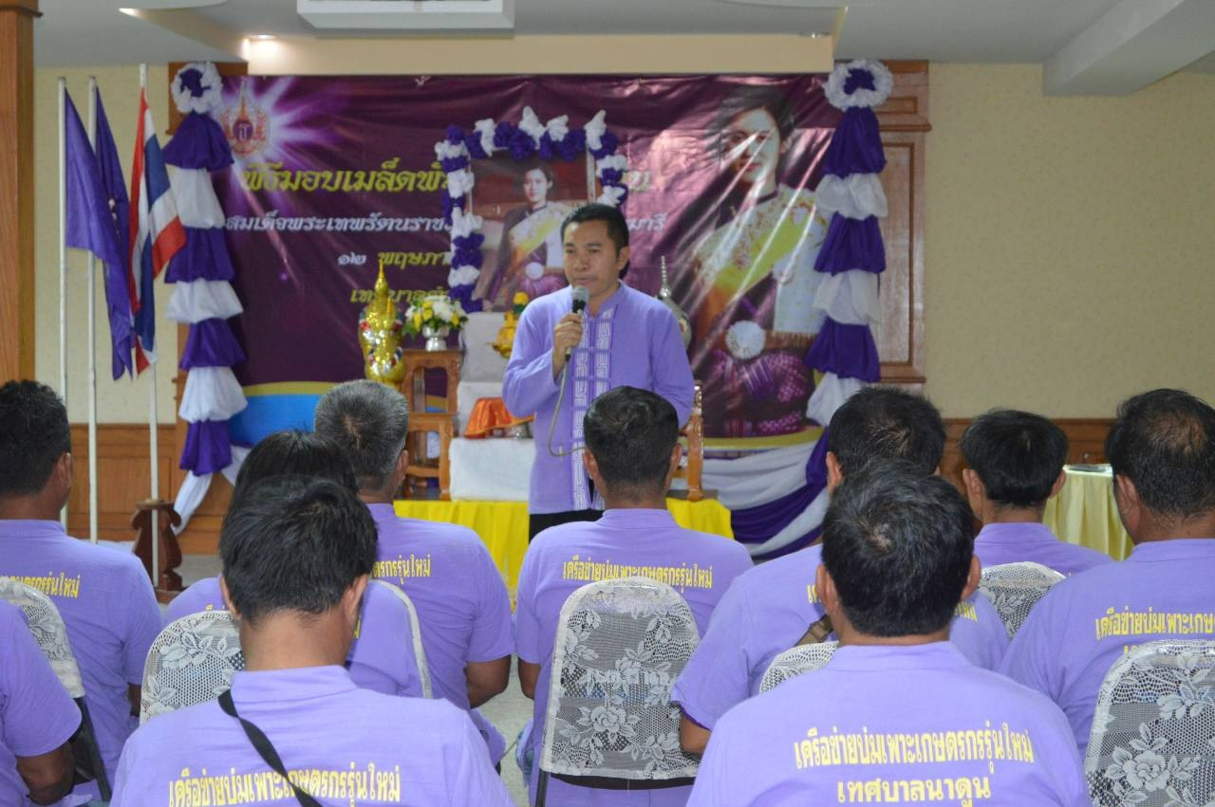

**ภาพที่ 9** จัดการสนทนากลุ่มของเกษตรกร

ครั้งที่ 2 กิจกรรมศึกษาดูงาน

โดยการนำกลุ่มเกษตรกรรุ่นใหม่ไปศึกษาดูงานและแลกเปลี่ยนเรียนรู้การพัฒนาระบบความคิดกับปราชญ์ชาวบ้าน คือพ่อครูบาสุทธินันท์ ปรัชญพฤกษ์ ที่สวนป่าครูบา บ้านสนามชัย อำเภอสะตึก จังหวัดบุรีรัมย์ เมื่อวันที่ 12 มิถุนายน 2559 กระบวนการศึกษาดูงานและการแลกเปลี่ยนเรียนรู้เริ่มจากพ่อครูบาสุทธินันท์ได้ถ่ายทอดประสบการณ์ผ่านการเล่าประวัติความเป็นมาของท่านในการทำการเกษตรตั้งแต่อดีต มาจนถึงปัจจุบัน ซึ่งได้สะท้อนให้เกษตรกรเห็นภาพของการเปลี่ยนแปลง มุมมองต่อปัญหา และเทคนิควิธีการในการบริหารจัดการ การแก้ไขปัญหาที่เกิดขึ้นกับการทำการเกษตร และปัญหาของเกษตรกรในภาคอีสานโดยรวม และยังกระตุ้นความคิดของเกษตรกรโดยผ่านการตั้งคำถามสำคัญ ๆ เช่น จะทำอาชีพเกษตรอย่างไรให้อยู่รอด เกษตรกรมีชุดความรู้เพียงพอต่อการประกอบอาชีพการเกษตรหรือไม่ การจะเป็นเกษตรกรมืออาชีพที่สามารถดำรงชีวิตอยู่ได้อย่างมีเกียรติและศักดิ์ศรีเกษตรกรจะต้องทำอย่างไรเป็นต้น นอกจากนั้น พ่อครูบาสุทธินันท์ ปรัชญพฤกษ์ ยังได้นำเกษตรกร เยี่ยมชมสวนป่า ซึ่งทำให้เกษตรกรเกิดความเข้าใจและมองเห็นความสำคัญและคุณค่าของการปลูกต้นไม้ การดูแลรักษาสภาพแวดล้อม เกษตรกรได้ความรู้เรื่องเทคนิคในการปลูกต้นไม้แต่ละชนิด การใช้ประโยชน์จากต้นไม้ที่ปลูก ประโยชน์ของไม้แต่ละชนิด เทคนิคการปลูกและการดูแลรักษา นอกจากนั้นเกษตรกรได้เรียนรู้เทคนิควิธีการในการเผาถ่านไบโอชาร์ เพื่อทำปุ๋ย ซึ่งถ่านไบโอชาร์นี้เป็นเทคนิคในการทำการเกษตรที่เป็นที่นิยมมากในประเทศญี่ปุ่น ทำให้เกษตรกรรู้และเข้าใจถึงประโยชน์ของไบโอชาร์ ที่จะเป็นตัวเข้าไปปรับสภาพดินให้มีช่องว่างมากขึ้นซึ่งจะเป็นประโยชน์ต่อการเจริญเติบโตของพืช และเกษตรกรสามารถที่จะนำความรู้เรื่องการเผาถ่านไบโอชาร์นี้ไปทำเพื่อใช้เองได้

ผลจากการจัดกิจกรรมสร้างกระบวนการเรียนรู้ร่วมกันทั้ง 2 ครั้ง ทำให้เกษตรกรได้ฝึกการคิดวิเคราะห์ และเรียนรู้เทคนิค วิธีการพัฒนาระบบความคิดของตนเอง ให้สามารถคิดได้อย่างเชื่อมโยงเป็นระบบ คิดเป็นเหตุเป็นผล มองเห็นความเชื่อมโยง รู้ เข้าใจปัญหา และสาเหตุ สามารถวิเคราะห์ทางเลือกเพื่อนำไปแก้ปัญหาในการทำการเกษตรตลอดจนสามารถวางแผนและเงื่อนไขสู่ความสำเร็จในการทำการเกษตรผสมผสานของตนเองและครอบครัวได้

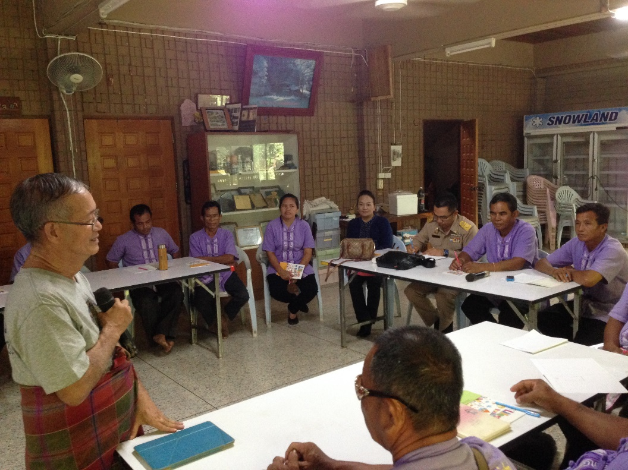

**ภาพที่ 10** สมาชิกเครือข่ายบ่มเพาะเกษตรกรรุ่นใหม่ ศึกษาดูงานแลกเปลี่ยนเรียนรู้ที่สวนป่า

พ่อครูบาสุทธินันท์ ปรัชญพฤษ์

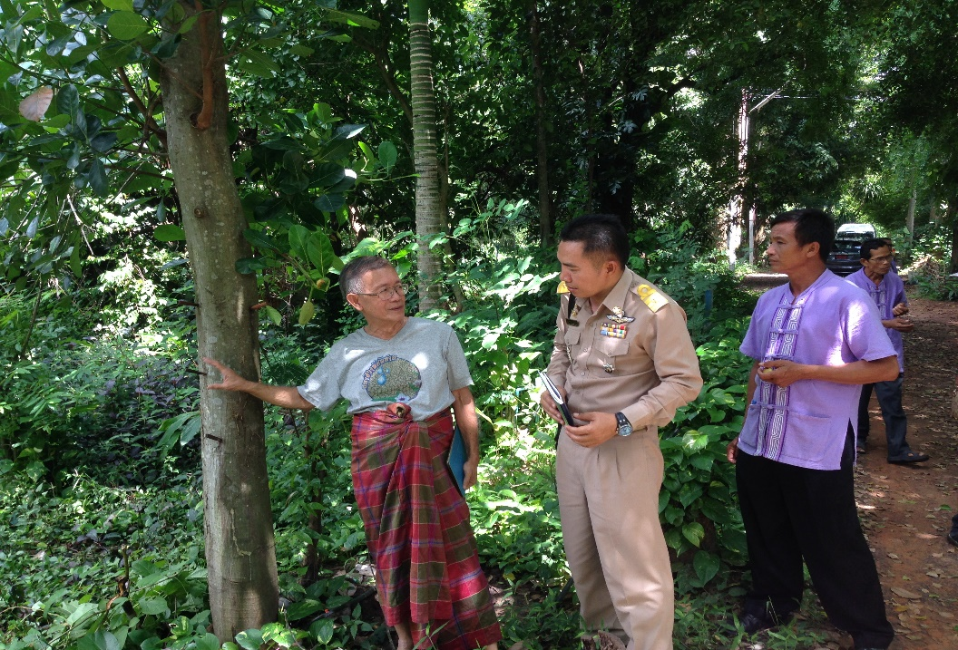

**ภาพที่ 11** สมาชิกเครือข่ายบ่มเพาะเกษตรกรรุ่นใหม่ ศึกษาดูงานแลกเปลี่ยนเรียนรู้ที่สวนป่า

พ่อครูบาสุทธินันท์ ปรัชญพฤษ์

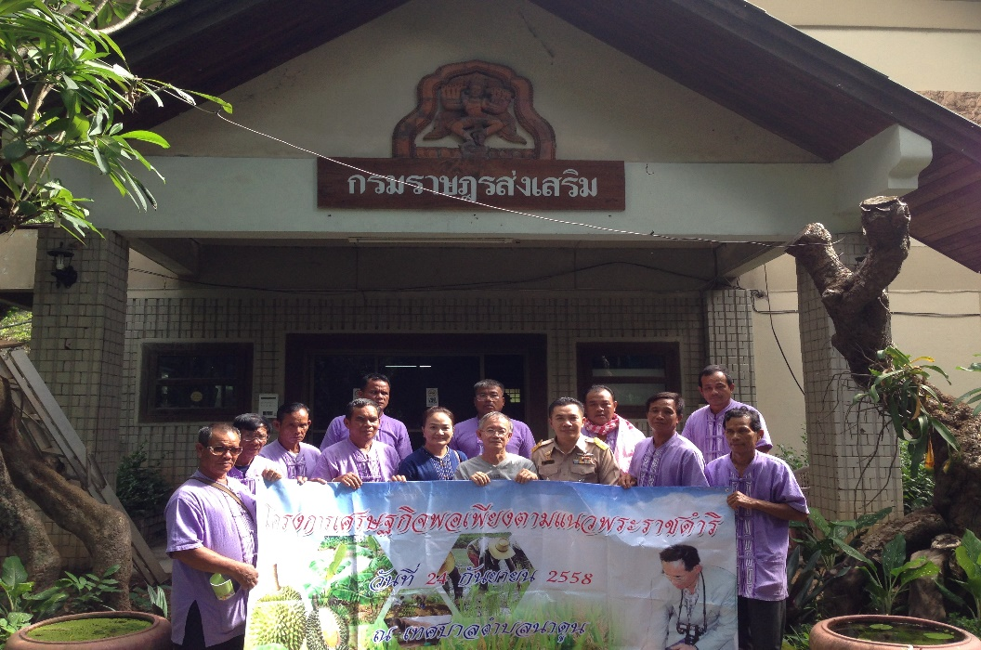

**ภาพที่ 12** สมาชิกเครือข่ายบ่มเพาะเกษตรกรรุ่นใหม่ ศึกษาดูงานแลกเปลี่ยนเรียนรู้ที่สวนป่า

พ่อครูบาสุทธินันท์ ปรัชญพฤษ์

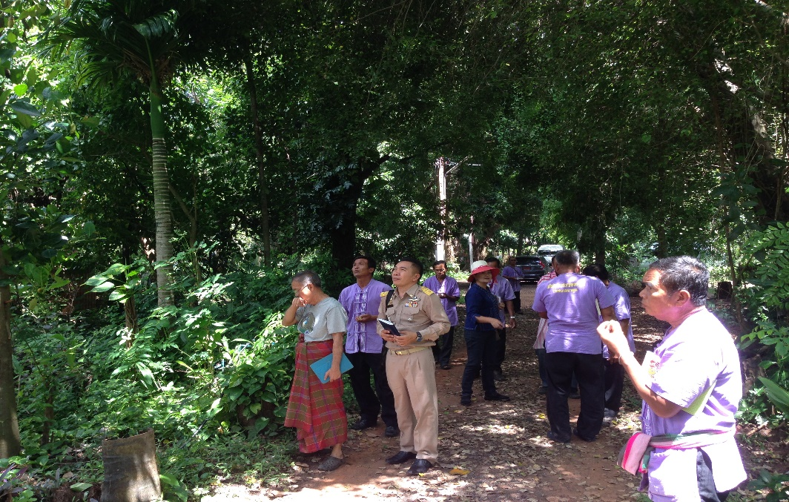

**ภาพที่ 13** สมาชิกเครือข่ายบ่มเพาะเกษตรกรรุ่นใหม่ ศึกษาดูงานแลกเปลี่ยนเรียนรู้ที่สวนป่า

พ่อครูบาสุทธินันท์ ปรัชญพฤษ์

**กิจกรรมการสร้างเครือข่ายตามคุณลักษณะข้อที่ 2 : การนำประสบการณ์ที่ได้ไปปรับประยุกต์ใช้ในการทำการเกษตรได้อย่างเหมาะสม**

เพื่อให้เกิดการแลกเปลี่ยนประสบการณ์และการเรียนรู้ร่วมกันของสมาชิกกลุ่มเกษตรกรรุ่นใหม่เพื่อพัฒนาความรู้ ประสบการณ์และ เทคนิควิธีการ ในการทำการเกษตรผสมผสานให้ประสบผลสำเร็จ ผู้วิจัยจึงได้ดำเนินการโดยการจัดกิจกรรมสร้างเครือข่ายเกษตรกรภาคครัวเรือน โดยการกิจกรรมกลุ่มอาชีพร่วมกัน จำนวน 3 กลุ่ม ได้แก่ 1) กลุ่มเลี้ยงวัวเนื้อ-วัวขุน 2) กลุ่มปุ๋ยอินทรีย์ชีวภาพ และ 3) กลุ่มเกษตรผสมผสาน ผลเป็นดังนี้

**1. กลุ่มเลี้ยงโคเนื้อ-โคขุน**

เกษตรกรได้รวมกลุ่มกันจดทะเบียนจัดตั้งเป็นกลุ่มวิสาหกิจชุมชนชื่อ “กลุ่มโคเนื้อ-โคขุนตำบลนาดูน” เพื่อส่งเสริมการเลี้ยงโคเนื้อ-โคขุนเพื่อสร้างรายได้ให้กับครัวเรือน ซึ่งการเลี้ยงโคในอดีตจะเลี้ยงตามธรรมชาติ ไม่มีการใช้ความรู้ เทคโนโลยี และวิทยาการสมัยใหม่เข้ามาบริหารจัดการ ทำให้โคที่เลี้ยงมีอัตราการเจริญเติบโตช้า และให้ผลผลิตต่ำ และในปัจจุบัน การบริโภคเนื้อโคมีปริมาณเพิ่มสูงขึ้นทุกวัน ทำให้ราคาซื้อ-ขายโคในท้องตลาดสูงขึ้นตามไปด้วย

ดังนั้น เกษตรกรส่วนใหญ่จึงมีความสนใจอยากเลี้ยงโคเพื่อสร้างรายได้ให้ครัวเรือน และจากการร่วมกันวิเคราะห์ปัญหาและความต้องการของเกษตรกรในครัวเรือนเกี่ยวกับการเลี้ยงโคเกษตรกรส่วนใหญ่เห็นว่า ควรมีการส่งเสริมและพัฒนาความรู้ในการเลี้ยงโคของสมาชิกให้ถูกต้องตามหลักวิชาการและหลักการบริหารจัดการฟาร์มสมัยใหม่ เพื่อเป็นการพัฒนาคุณภาพ และสร้างมูลค่าเพิ่มให้กับผลผลิต

หลังจากจัดตั้งกลุ่มแล้ว ได้มีการจัดฝึกอบรมเรื่อง เทคนิคการเลี้ยงโคเนื้อ-โคขุน ให้แก่เกษตรกร โดยได้เชิญวิทยากรที่มีความรู้และประสบการณ์จากมหาวิทยาลัยราชภัฎมหาสารคาม และ จากสำนักงานปศุสัตว์อำเภอนาดูน มาถ่ายทอด ความรู้ เทคนิควิธีการ และการบริหารจัดการการเลี้ยงโคเนื้อ-โคขุน การจัดอบรมดังกล่าวทำให้ เกษตรกรได้รับความรู้พื้นฐานเกี่ยวกับหลักการเลี้ยงโค ชนิดและสายพันธุ์ของโคที่เหมาะสมที่จะนำมาเลี้ยงในพื้นที่ตำบลนาดูน การบริหารจัดการฟาร์มมาตรฐาน (Smart Farmers) การปลูกหญ้าเพื่อเลี้ยงโค และการผลิตอาหารโคใช้เองโดยการทำมันหมักยีสต์ ซึ่งเทคนิคการทำมันหมักยีสต์ถือเป็นชุดความรู้ใหม่ที่เกษตรกรได้รับเป็นการผลิตอาหารข้นเพื่อเลี้ยงโคที่มีคุณค่าทางอาหารสูงแต่มีต้นทุนต่ำ โดยมีวิธีการในการทำที่ง่าย เกษตรกรสามารถนำไปทำใช้เองได้ ซึ่งมีสูตรและวิธีการทำดังนี้

1.1 ชุดความรู้ในการทำมันหมักยีสต์

1.1.1 วัสดุ อุปกรณ์ที่ต้องใช้

1) กากมันสำปะหลัง 100 กิโลกรัม

2) กากน้ำตาล 5 ลิตร

3) ปุ๋ยเกลือ 2 กิโลกรัม

4) หัวเชื้อยีสต์ 30 มิลลิกรัม

5) น้ำ 20 ลิตร

6) บัวรดน้ำขนาด 20 ลิตร 1 อัน

7) จอบ หรือ พลั่ว

8) กระสอบ หรือ ถุงพลาสติก

1.1.2 วิธีการทำมันหมักยีสต์

1) นำหัวเชื้อยีสต์ ปุ๋ยเกลือ กากน้ำตาล มาละลายน้ำคนให้เข้ากันจนเป็นสารละลาย

2) ราดสารละลายที่ได้ลงบนกากมันสำปะหลัง ให้ทั่วถึง

3) ใช้พลั่ว หรือ จอบ คลุกกากมันกับสารละลายให้ส่วนผสมเข้ากันจนเป็นเนื้อเดียวกัน

4) นำมาบรรจุใส่กระสอบหรือถุงพลาสติก แล้วปิดปากถุงแน่นพอประมาณแต่ต้องให้อากาศผ่านเข้าออกได้ แล้วนำไปเก็บไว้ในที่ร่ม

5) ทิ้งไว้ 10 วัน เพื่อให้เกิดกระบวนการหมัก แล้วนำไปเลี้ยงวัวได้ให้กินวันละ 8-10กิโลกรัม/ตัว/วัน

จากการทำมันหมักยีสต์เลี้ยงโคของสมาชิกกลุ่มโคเนื้อ-โคขุนพบว่า ทำให้เกษตรกรสามารถประหยัดเวลา และแรงงานลงได้มาก และมีเวลาเหลือเพื่อไปทำงานอย่างอื่นได้อีกในแต่ละวัน มันหมักยีสต์ทำให้โคมีอัตราการเจริญเติบโตที่ดี อ้วนเร็ว และขายได้ราคาดี ซึ่งจากสถิติการทดลองเลี้ยงโคขุนของนายสมศรี สุตตะพรม (อายุ 51 ปี) เกษตรกรบ้านนาดูน หมู่ที่ 1พบว่า การเลี้ยงวัวขุนในแต่ละรุ่นใช้เวลาในการเลี้ยงเฉลี่ย 3-4 เดือน มีต้นทุนค่าวัสดุทำมันหมักยีสต์เฉลี่ยกิโลกรัมละ 1.50 บาท โคกินมันหมักยีสต์ 10 กิโลกรัม/ตัว/วัน มีต้นทุนค่าอาหาร 15-20 บาท/ตัว/วัน เมื่อเลี้ยงเจริญเติบโตโคอ้วนจนเป็นที่ต้องการของตลาดแล้ว จึงนำไปขายทำให้เกษตรกรมีกำไรเฉลี่ยตัวละ 3,000-5,000 บาท ซึ่งการเลี้ยงโคเนื้อ-โคขุนนี้นับเป็นงานที่สร้างรายได้ที่มั่นคงให้แก่ครัวเรือนของเกษตรกร และมันหมักยีสต์ยังสามารถนำไปใช้เลี้ยง ควาย หมู เป็ด ไก่ และสัตว์เลี้ยงอื่น ๆ ได้อีกด้วย

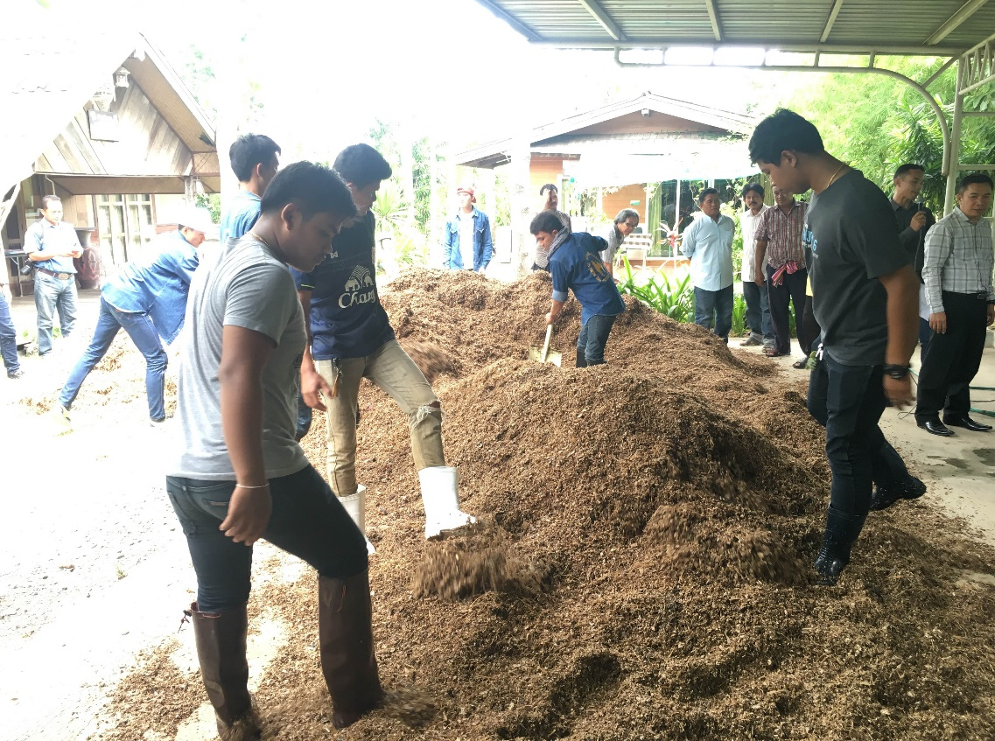

**ภาพที่ 14** กลุ่มเลี้ยงวัวทำมันหมักยีสต์

**2. กลุ่มปุ๋ยอีนทรีย์ชีวภาพ**

ปุ๋ย เป็นปัจจัยสำคัญที่ใช้ในการเพาะปลูกพืชของเกษตรกร ในช่วงที่ผ่านมา เกษตรกรในพื้นที่ตำบลนาดูน มีการใช้ปุ๋ยเคมี เพื่อการเพาะปลูกเป็นจำนวนมาก ซึ่งทำให้เกษตรกรประสบปัญหาหลายด้าน เช่น ต้นทุนการผลิตสูงขึ้น มีสารเคมีตกค้างในร่างกายและปนเปื้อนในผลผลิต เป็นอันตรายต่อผู้บริโภค และสภาพแวดล้อม ด้วยเหตุนี้เกษตรกรในเครือข่ายบ่มเพาะเกษตรกรรุ่นใหม่จึง ได้ร่วมกันจัดตั้งกลุ่มผลิตปุ๋ยอินทรีย์ และน้ำหมักชีวภาพตำบลนาดูนขึ้น โดยมีเป้าหมายเพื่อลดการใช้ปุ๋ยและสารเคมีในการเพาะปลูก เพื่อลดต้นทุน ในการผลิต หลังจากมีการรวมกลุ่มแล้วการผลิตปุ๋ยอินทรีย์และน้ำหมักชีวภาพ ได้รับการสนับสนุนงบประมาณจากเทศบาลตำบลนาดูน เพื่อจัดซื้อวัสดุสาธิตโดยในการทำปุ๋ยอินทรีย์และน้ำหมักชีวภาพนี้ ในการทำกิจกรรมกลุ่มจะกำหนดรูปแบบคือให้ สมาชิกผู้ที่เป็นเจ้าของแปลงเกษตร เป็นผู้จัดหาเศษวัสดุ เช่น ฟางข้าว ใบไม้ หญ้า หรืออินทรีย์สารอื่น ๆ ที่ย่อยสลายได้ พร้อม ปุ๋ยคอก และ แกลบ เตรียมไว้ ส่วนงบประมาณที่กลุ่มได้รับ จะนำไปซื้อ รำข้าว และ กากน้ำตาล เพื่อใช้เป็นส่วนผสมในการทำปุ๋ยอินทรีย์ ต่อจากนั้นสมาชิกจะนัดหมาย วัน เวลา กันเพื่อไปช่วยกันทำปุ๋ยอินทรีย์ และ น้ำหมักชีวภาพให้แก่สมาชิกแต่ละคน ที่แปลงเกษตรของสมาชิกหมุนเวียนกันไปจนครบในจำนวนสมาชิกทุกคน ซึ่งในการทำแต่ละครั้ง เกษตรกรสามารถผลิตปุ๋ยอินทรีย์ได้ประมาณ ครั้งละ 3-5 ตัน และได้น้ำหมักชีวภาพ ครั้งละ 2-3 ถัง (200 ลิตร/ถัง)

จากการร่วมกิจกรรมทำปุ๋ยอินทรีย์และน้ำหมักชีวภาพ ใช้เอง ของกลุ่มเครือข่าย ทำให้เกษตรกรที่เข้าร่วมกิจกรรม เกิดความรู้ ทักษะ และเรียนรู้ เทคนิค วิธีการใหม่ ๆ ในการผลิตปุ๋ยอินทรีย์ และน้ำหมักชีวภาพ หลังจากผ่านฝึกปฎิบัติร่วมกันจนครบทุกครัวเรือนของสมาชิกแล้ว เกษตรกรแต่ละรายสามารถนำความรู้และประสบการณที่ได้ไปทำปุ๋ยและน้ำหมักใช้เอง ได้ที่แปลงเกษตรของตน ผลจากกิจกรรมกลุ่มปุ๋ยอินทรีย์ชีวภาพนี้ ทำให้เกษตรกรได้ใช้ปุ๋ยดีราคาถูกในปริมาณที่เพียงพอต่อการเพาะปลูกของตน ซึ่งเป็นการนำความรู้ ทักษะ ประสบการณ์ที่ได้รับ ไปปรับประยุกต์ใช้ในการทำการเกษตรของตนเองได้อย่างเหมาะสม

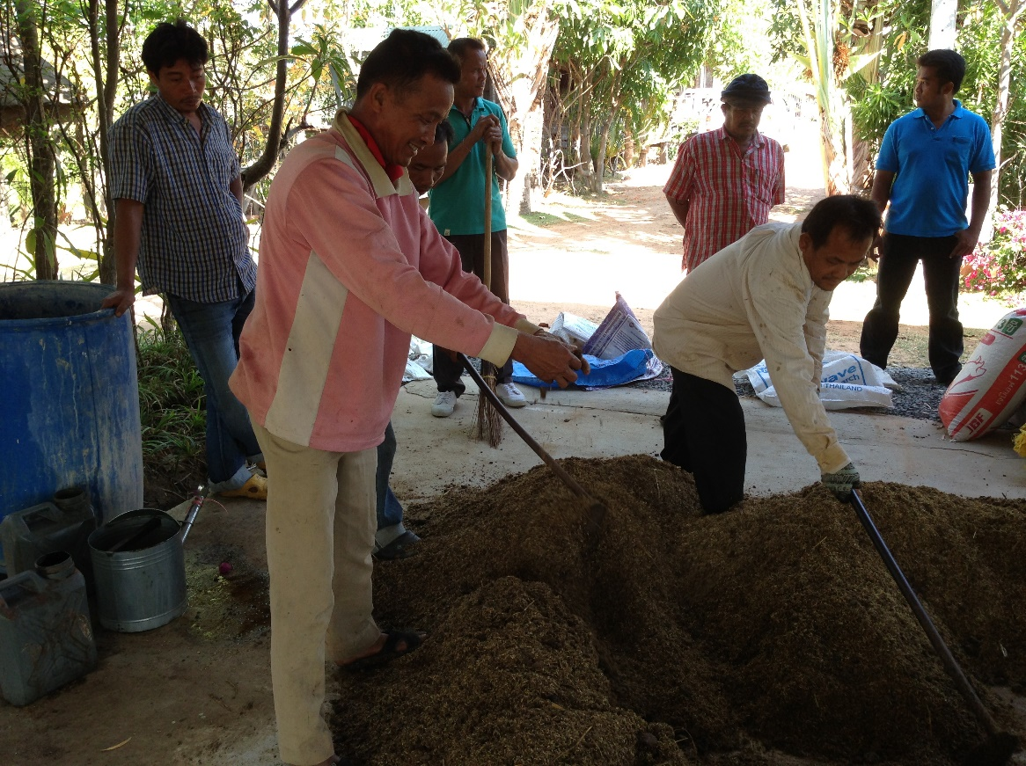

**ภาพที่ 15** กิจกรรมทำปุ๋ยอินทรีย์ชีวภาพ

**3. กลุ่มเกษตรผสมผสาน**

เกษตรกรรุ่นใหม่ได้รวมกลุ่มกันจัดตั้งเป็นกลุ่มเกษตรผสมผสาน เพื่อส่งเสริมการทำการเกษตรปลอดภัยหรือเกษตรอินทรีย์ในการปลูกพืช เลี้ยงสัตว์ ให้ได้ผลผลิตที่มีความปลอดภัยต่อสุขภาพของคนในครัวเรือน และผู้บริโภค การลงมือทำเกษตรผสมผสานของสมาชิกกลุ่มเริ่มจากเกษตรกรแต่ละครัวเรือนมีการวางแผนจัดการเพื่อใช้ประโยชน์จากที่ดินและน้ำ เพื่อทำการเกษตร โดยมีการแบ่งพื้นที่ออกเป็น 4 ส่วน ตามหลักเกษตรทฤษฎีใหม่ คือส่วนที่ หนึ่ง 30% เป็นแหล่งน้ำ ส่วนที่สอง 30% เป็นนาข้าว ส่วนที่สาม 30% เป็นพื้นที่สวน และส่วนที่ สี่ 10 % เป็นที่พักอาศัย ต่อจากนั้น เริ่มลงมือปลูกพืช เลี้ยงสัตว์ เพื่อผลิตอาหารบริโภคในครัวเรือน และเมื่อได้ผลผลิตเหลือจากการบริโภค จึงนำไปขายเพื่อเป็นรายได้ของครัวเรือน

ในระหว่างที่เกษตรกรแต่ละครัวเรือนทำเกษตรผสมผสานในที่ดินของตนเองนั้น กลุ่มเครือข่ายได้จัดกิจกรรมการแลกเปลี่ยนประสบการณ์ระหว่างสมาชิก โดยจัดกิจกรรมเยี่ยมยามถามข่าว คือออกเยี่ยมแปลงเกษตรของสมาชิก หมุนเวียนกันไปจนครบทุกครัวเรือนที่เป็นสมาชิกในเครือข่ายกิจกรรมดังกล่าว ทำให้เกษตรกรได้เรียนรู้เทคนิค กลวิธี ในการปลูกพืช เลี้ยงสัตว์ ให้ได้ผลผลิตดี เกิดชุดความรู้ใหม่ ในการทำการเกษตร เช่น เทคนิคในการปลูกมะละกอ เกษตรกรได้เรียนรู้วิธีการคัดแยกเพศของต้นมะละกอ คือ หากต้องการให้มะกอที่ปลูกเป็นเพศเมีย ก่อนปลูกต้องตัดรากแก้วของมะละกอออกก่อนนำไปปลูกลงหลุม ซึ่งเทคนิคนี้ผ่านการทดลองและยืนยันผลโดยนายวงเดือน ปะนะภูเต (อายุ 51ปี) เกษตรกรบ้านนาดูน หมู่ที่ 1 ที่ทำการทดลองปลูกมะละกอด้วยวิธีนี้ ยืนยันว่า มะละกอทุกต้นที่ปลูกเป็นเพศเมีย ติดลูกดก ให้ผลผลิตดี ไม่มีต้นที่เป็นเพศผู้

นอกจากการแลกเปลี่ยนเรียนรู้ร่วมกันในด้านเทคนิค วิธีการในการทำเกษตรผสมผสานแล้ว เกษตรกรในเครือข่ายยังมีการนำผลผลิตที่ได้ประเภทพืชผักออกจำหน่ายในตลาดสดเทศบาลตำบลนาดูน ภายใต้กลุ่มผักปลอดสารพิษ ซึ่งมีการวางจำหน่ายทุกวันพุธของสัปดาห์ ทำให้ผู้บริโภคได้บริโภคอาหารที่ปลอดภัย

**กิจกรรมการสร้างเครือข่ายตามคุณลักษณะข้อที่ 3 รู้ เข้าใจ ปัญหาและศักยภาพของตนอย่างถ่องแท้**

การทำให้เกษตรกรมีความรู้ ความเข้าใจในปัญหาและศักยภาพของตนเอง ผู้วิจัยได้จัดเวทีเสวนากลุ่ม และสัมภาษณ์เชิงลึกตัวแทนเกษตรกรรายครอบครัว เพื่อให้เกิดการวิเคราะห์และประเมินศักยภาพของตนเอง จนเกิดความเข้าใจถึงศักยภาพหรือขีดความสามารถของตนในการประกอบอาชีพเกษตรกรรม ได้ข้อสรุปว่า ส่วนใหญ่เกษตรกรที่จะหันมาทำการเกษตรแบบผสมผสานอย่างจริงจังนั้น มีเหตุผลหลักที่สำคัญอยู่ 2 ประการ คือ

1. เกษตรกรประสบปัญหาในการทำการเกษตรเชิงพาณิชย์ จนถึงทางตัน มีภาระหนี้สินมากดำเนินชีวิตต่อไปยากลำบาก

2. ต้องการมีอยู่มีกิน สามารถดำเนินชีวิตต่อไปได้ อยู่อย่างมีเกียรติและศักดิ์ศรี

ดังนั้นในกระบวนการบ่มเพาะเกษตรกรรุ่นใหม่ จึงได้จัดให้มีเวทีแลกเปลี่ยนความคิดของสมาชิก ให้สมาชิกได้ทบทวนเส้นทางชีวิตของตนเองจากอดีตมาถึงปัจจุบัน (Time line) ว่า ในแต่ละช่วงเวลา ผ่านเหตุการณ์สำคัญ เกิดการเปลี่ยนแปลงอะไรบ้างต่อชีวิตของตนเอง ซึ่งกิจกรรมนี้ ทำให้เกษตรกรได้เกิดการทบทวนความคิด เรียบเรียงเหตุการณ์ต่าง ๆ ที่ผ่านมาหรือการเปลี่ยนแปลงที่ตนเองประสบมาในการดำเนินชีวิต การฝึกคิดวิเคราะห์ตามกิจกรรมนี้ ทำให้เกษตรกรสามารถคิดได้อย่างเป็นระบบ คิดเป็นเหตุ เป็นผล สามารถวิเคราะห์สถานการณ์ที่ผ่านเข้ามาในชีวิตของตนเองและครอบครัวได้ รู้ว่า ความสำเร็จ หรือ ความล้มเหลวในการทำการเกษตรของตนในช่วงที่ผ่านมาเกิดจากอะไร มีความรู้ ความเข้าใจ ตนเอง ผู้อื่น และสังคมแวดล้อมมากขึ้น รู้ว่าตัวเองมีความรู้ ความถนัดในเรื่องใดบ้าง และ ขาดความรู้ และทักษะในเรื่องใด

สรุปผลที่ได้จากกิจกรรมในขั้นตอนนี้คือ เกษตรกรสามารถคิดเป็น และ ทำได้ เพราะสามารถประเมินศักยภาพของตนเองได้อย่างถูกต้องเหมาะสมกับสถานการณ์และสภาพแวดล้อมในโลกความของจริงในปัจจุบัน สามารถวางแผนชีวิต มีเหตุผลในการตัดสินใจ เข้าใจสภาพแวดล้อมที่เป็นอยู่ตรงกับความเป็นจริง ลงมือทำการเกษตรอย่างได้รู้เท่าทันเพื่อประโยชน์ต่อตนเอง ครอบครัว และชุมชนท้องถิ่น

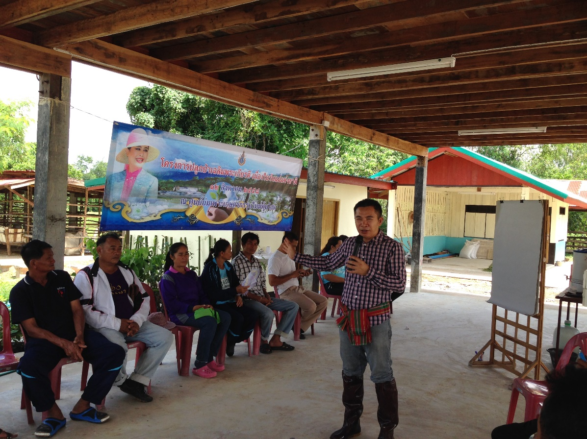

**ภาพที่ 16** กิจกรรมสนนทนากลุ่มเพื่อวิเคราะห์ตนเอง

**กิจกรรมการสร้างเครือข่ายตามคุณลักษณะข้อที่ 4 ดำรงชีวิตอยู่บนพื้นฐานของความพอดี**

วิถีการดำเนินชีวิตของเกษตรกรที่เปลี่ยนแปลงไปตามสภาพสังคมเศรษฐกิจ ทำให้ในปัจจุบัน เกษตรกรต้องปรับตัวและใช้ชีวิตให้สอดคล้องเหมาะสมกับสังคมแวดล้อมที่เปลี่ยนไป ในปัจจุบันกระแสสังคมแบบบริโภคนิยม กระแสการโฆษณาประชาสัมพันธ์ทำให้ เกษตรกรภาคครัวเรือนถูกกระตุ้นให้บริโภคเกินความจำเป็น มีระบบสินเชื่อมากมายผ่านเข้ามาล่อให้เกิดความอยากมี อยากได้ เช่นสินเชื่อเพื่อการบริโภคผ่านนโยบายรัฐและสถาบันการเงินของรัฐ ทั้ง ธนาคารเพื่อการเกษตรและสหกรณ์ ธนาคารออมสิน ธนาคารกรุงไทย หรือสินเชื่อภาคเอกชน สินเชื่อ ระบบเงินกู้นอกระบบ ซึ่งจากปัจจัยยั่วยุเหล่านี้ หากเกษตรกรปล่อยตัวไปตามกระแส บริโภคตามการกระตุ้นของการโฆษณา ย่อมนำมาซึ่งปัญหาหนี้สินภาคครัวเรือนของเกษตรกร

จากเวทีสนทนากลุ่ม เกษตรกรได้ร่วมกันวิเคราะห์ปัญหาที่เกิดขึ้นจากการดำเนินชีวิตของคนในครัวเรือนภาคเกษตร และสรุปร่วมกันว่า เกษตรกรที่ประสบปัญหาหนี้สินภาคครัวเรือนนั้น มีสาเหตุมาจากการบริโภคที่เกินความจำเป็น และ เกินศักยภาพด้านเศรษฐกิจของตนเอง จนทำให้เกิดปัญหา มีรายจ่าย มากกว่ารายรับ โดยค่าใช้จ่ายส่วนใหญ่ที่เกิดขึ้น เป็นค่าใช้จ่ายเพื่อการบริโภค และสิ่งของฟุ่มเฟือย เช่น ค่าอาหาร ซึ่งปัจจุบันส่วนใหญ่ลูกหลานของเกษตรกรจะนิยมอาหารประเภทอาหารจานด่วน (Fast Food) เนื่องจากกระแสการโฆษณาและการกระจายตัวของศูนย์การค้าและร้านสะดวกซื้อต่าง ๆ ที่กระจายออกมาตั้งอยู่ในชุมชน ทำให้สามารถเข้าถึงได้ง่ายขึ้น นอกจากนั้นยังมีสิ่งของเครื่องใช้ส่วนตัวหรือของใช้ในชีวิตประจำวัน เช่นโทรศัพท์มือถือ เครื่องสำอาง เสื้อผ้า เครื่องประดับรถจักรยานยนต์ รถยนต์ เมื่อเกษตรกรถูกกระตุ้นโดยการโฆษณา ก็ทำให้เกิดความอยากมี อยากได้ จนต้องไปซื้อหามาใช้ให้ได้ในที่สุด ซึ่งสภาพปัญหาเหล่านี้จะนำไปสู่ปัญหาสังคมที่รุนแรงขึ้นเรื่อย ๆ ทำให้ครอบครัวเกษตรกรเกิดมีพฤติกรรมการกินการใช้เกินตัวจึงเกิดปัญหาหนี้สินตามมา

ในประเด็นนี้เกษตรกรรุ่นใหม่ได้ร่วมกันวิเคราะห์เพื่อหาทางออกจากปัญหาหนี้สิน และความยากลำบากที่เกิดขึ้นกับครัวเรือนเกษตรกร ได้ข้อสรุปว่า หากจะให้เกษตรกรสามารถดำเนินชีวิตได้อย่างเป็นปกติสุขนั้น เกษตรกรและคนในครอบครัวต้องปรับเปลี่ยนแบบแผนและวิถีการดำเนินชีวิตจากการใช้ชีวิตตามกระแสสังคมมาใช้ชีวิตแบบพอเพียงอยู่บนฐานของความพอดี ควร “กินตามหาได้ ใช้ตามที่มี ” คือ ต้องใช้จ่ายตามกำลังความสามารถของตน และ ต้องรู้จักประหยัด อดออมโดยเฉพาะรายจ่ายเพื่อการกินต้องปรับพฤติกรรมให้เป็นกินพอดี อยู่พอดี และใช้หลักการว่า “ต้องปลูกทุกอย่างที่กิน และกินทุกอย่างที่ปลูก ” ใช้ชีวิตโดยยึดหลักปรัชญาของเศรษฐกิจพอเพียง รู้จักประมาณตน มีเหตุมีผล ดำเนินชีวิตบนทางสายกลาง อยู่บนพื้นฐานของความพอดี ไม่ฟุ้งเฟ้อฟุ่มเฟือย รู้ประหยัด อดออม เพื่อให้มีชีวิตที่มั่นคงและเป็นสุข

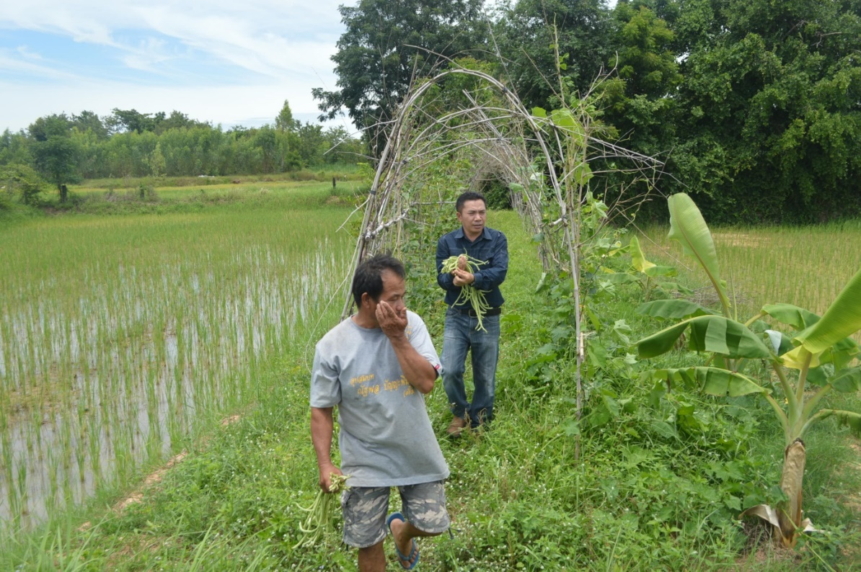

**ภาพที่ 17** แปลงเกษตรผสมผสาน ของ นายวงเดือน ปะนะภูเต

**กิจกรรมการสร้างเครือข่ายตามคุณลักษณะข้อที่ 5 มีระเบียบวินัยเกษตรกรที่ดี**

การประกอบอาชีพเกษตรกรรม เป็นงานที่ต้องใช้ความรัก ความอดทน ความมานะพยายาม จึงจะสามารถทำการเกษตรให้ประสบผลสำเร็จได้ เพราะการทำการเกษตรจะต้องพึ่งพาธรรมชาติ ตลอดจนต้องมีชุดความรู้ใหม่ที่เท่าทันการเปลี่ยนแปลงของสังคมและสภาพแวดล้อม อาชีพการเกษตรเป็นงานที่ต้องใช้เวลานาน กว่าจะเห็นผลสำเร็จ ดังนั้นเกษตรกรจึงต้องเป็นผู้ที่มีความขยันหมั่นเพียรเป็นต้นทุนหลัก จากการแลกเปลี่ยนประสบการณ์ผ่านการสนทนากลุ่มของเกษตรกร และจากการสัมภาษณ์เชิงลึกเกษตรกร ที่ประสบผลสำเร็จในการประกอบอาชีพ พบประเด็นที่สรุปตรงกันว่า ความสำเร็จของการทำอาชีพการเกษตรคือ “ความมีวินัย” ของเกษตรกร คำว่าวินัยของเกษตรกรนั้น หมายถึง ความรับผิดชอบต่อหน้าที่การงาน เกษตรกร จะต้องประพฤติ ปฏิบัติงานอย่าง มุ่งมั่น ตั้งใจ สม่ำเสมอ และต่อเนื่องจนกลายเป็นแบบแผนหรือวิถีชีวิตประจำวัน สามารถบริหารเวลา ได้อย่างเหมาะสม คือทำงานเต็มที่ มีเวลาพักผ่อน และร่วมกิจกรรมทำประโยชน์แก่ส่วนรวม จึงจะทำให้การทำอาชีพการเกษตรประสบผลสำเร็จ กลุ่มเกษตรกรรุ่นใหม่ ได้ถ่ายทอดประสบการณ์ของตนว่า ในการใช้ชีวิตในแต่ละวัน เกษตรกรต้องวางแผนการทำงาน บริหารเวลาให้เกิดประโยชน์สุด โดยจากการสัมภาษณ์เชิงลึก นายนิยม สิงหาร (อายุ 51 ปี) เกษตรกรบ้านโนนสะอาด หมู่ที่ 8 พบว่า เขามีการฝึกวินัยแก่ตนเองโดยวางแผนการทำงานด้วยการใช้ “ปฏิทินชีวิตเกษตรกร” เพื่อใช้เป็นกรอบในการบริหารจัดการเวลาของตนเองในแต่ละวัน ดังนี้

05.00-07.00 น. รดน้ำผัก ดูแลและ เก็บผลผลิตพืชผักในสวนครัว

07.00-08.00 น. ให้อาหาร วัว ควาย เป็ด ไก่ สัตว์เลี้ยงอื่น ๆ

08.00-09.00 น. รับประทานอาหารเช้า

09.00-12.00 น. ทำงานกลางแจ้ง

12.00-15.00 น. รับประทานอาหารกลางวัน พักผ่อน แล้วทำงานในร่ม

15.00-17.00 น. ทำงานกลางแจ้ง

17.00-20.00 น. อยู่กับครอบครัว, ช่วยเหลืองานส่วนรวม, รับประทานอาหารค่ำ

20.00 น.เป็นต้นไป พักผ่อนหลับนอน

นายนิยม สิงหาร เล่าว่า เขาดำเนินชีวิตโดยใช้แบบแผนอย่างนี้มาเป็นเวลานาน และต่อเนื่อง ทำให้เกิดกลายเป็นความเคยชิน เป็นวิถีชีวิต และถ้าหากมีวันใดที่มีงานหรือกิจกรรมอื่นเข้ามา แทรก จะทำให้รู้สึกเป็นกังวลและเป็นห่วง เมื่อเสร็จภารกิจเหล่านั้นแล้ว จะต้องรีบกลับไปทำงานในหน้าที่ของตนให้แล้วเสร็จ จะเห็นได้ว่า หากเกษตรกรมีวินัยที่ดี ในการทำงาน ย่อมสามารถทำให้งานที่ทำประสบความสำเร็จ ได้ผลผลิตเต็มเม็ดเต็มหน่วย สามารถแก้ปัญหาที่เกิดขึ้นได้ทันท่วงที ดังนั้นจึงสรุปได้ว่า ผลสำเร็จของงานด้านการเกษตรขึ้นอยู่กับ วินัยเกษตรเกษตรกร เป็นสำคัญ

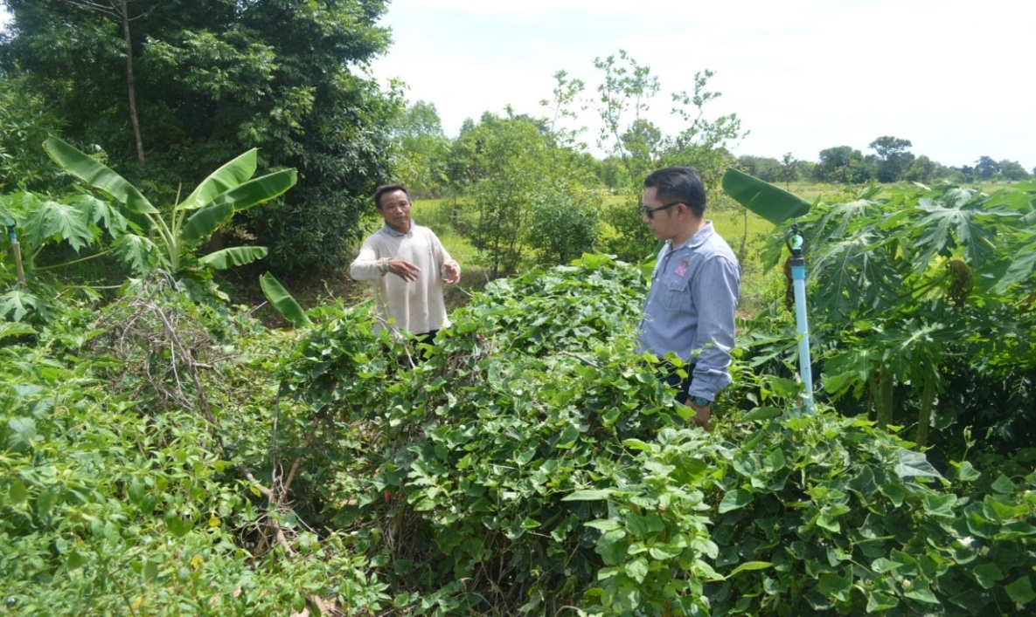

**ภาพที่ 18** แปลงเกษตรผสมผสาน ของ นายนิยม สิงหาร

**กิจกรรมการสร้างเครือข่ายตามคุณลักษณะข้อที่ 6 สภาวะจิตเกษตรกร**

ระบบความคิด ทัศนคติ และมุมมอง ต่อตนเอง ผู้อื่น และสิ่งรอบตัวของเกษตรกรรุ่นใหม่ นับว่ามีความสำคัญอย่างยิ่งต่อการประพฤติปฏิบัติตน การวางแผน และการลงมือทำการเกษตรผสมผสานของเกษตรกร ในการทำอาชีพเกษตรกรรมนั้นเป็นระบบความสัมพันธ์ของเกษตรกรกับสิ่งรอบตัว กล่าวคือ

**1. ความสัมพันธ์ของเกษตรกรกับบุคคลอื่น**

เกษตรกรจะต้องได้แลกเปลี่ยนข้อมูลประสบการณ์กับเพื่อนร่วมอาชีพ เพื่อเรียนรู้ร่วมกัน และในกระบวนการเรียนรู้นั้นทำให้เกษตรกรได้รับชุดความรู้ใหม่เพื่อนำมาปรับประยุกต์ใช้ในการทำการเกษตรของตนเองให้ดีขึ้น เกิดเป็นระบบสังคมที่มีการช่วยเหลือเกื้อกูลกัน เห็นคุณค่าของกันและกัน มีจิตใจที่ดีงาม หรือเรียกอีกชื่อหนึ่งว่า สภาวะจิตของเกษตรกร เพื่อให้เกิด “การพึ่งพากันเอง” ของเกษตรกรในเครือข่าย ซึ่งในขั้นตอนนี้ผู้วิจัยได้จัดกิจกรรมสร้างเครือข่ายผ่านสภาวะจิตเกษตรกรโดยจัดกิจกรรมของกลุ่มปุ๋ยอินทรีย์ชีวภาพ โดยในกระบวนการรวมกลุ่มเพื่อทำปุ๋ยอินทรีย์ชีวภาพนั้น เกษตรกรผู้เป็นเจ้าของพื้นที่ นอกจากจะจัดเตรียมวัสดุอุปกรณ์ต่าง ๆ เพื่อใช้ในการผลิตปุ๋ยแล้ว ยังได้กำหนดเป็นข้อตกลงของกลุ่มว่าจะต้องจัดเตรียมข้าวปลา อาหาร เพื่อเลี้ยงสมาชิกที่ไปร่วมกันทำกิจกรรมให้ได้กินอยู่ร่วมกัน ซึ่งแนวปฏิบัติร่วมกันดังกล่าวของสมาชิก เป็นการฝึกการเป็นผู้ให้และผู้รับที่ดีแก่เกษตรกร และยังทำให้เกษตรกรสมาชิกเครือข่ายเกิดความสนิทสนมกัน และมีความผูกพันกันมากขึ้น

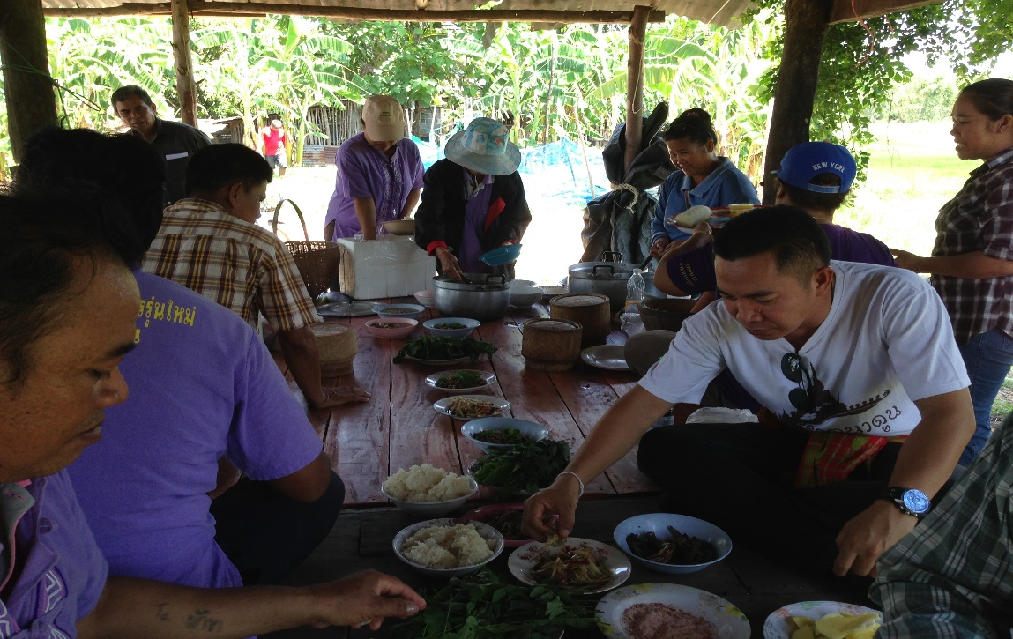

**ภาพที่ 19** การกินข้าวร่วมพาของสมาชิกเครือข่าย หลังเสร็จจากการทำกิจกรรมร่วมกัน

**2. ความสัมพันธ์ของเกษตรกรกับธรรมชาติ**

ในการทำอาชีพการเกษตรนั้น การพึ่งพาระหว่างตัวเกษตรกรกับธรรมชาติเป็นสิ่งจำเป็น ในอดีต เกษตรกรมีการพึ่งพาธรรมชาติสูงมาก ต่อมาระบบสังคมเปลี่ยนไป ทำให้ค่านิยม และทัศนคติของเกษตรกรที่มีต่อธรรมชาติเปลี่ยนไป ระบบการเกษตรเชิงพาณิชย์ หรือระบบทุนนิยมทำให้เกษตรกรมองเห็นคุณค่าและความสำคัญกับของธรรมชาติน้อยลง มีการใช้ทรัพยากรธรรมชาติอย่างฟุ่มเฟือย ธรรมชาติถูกทำลายจนเสียความสมดุล และได้สร้างผลกระทบและเกิดปัญหาต่อการทำการเกษตรของเกษตรกรเอง ผลผลิตลดลง เกิดการระบาดของสัตว์และแมลงนำโรคต่าง ๆ เกษตรกรต้องแก้ปัญหาโดยการใช้ยาฆ่าแมลงและสารเคมี ซึ่งส่งผลกระทบต่อสุขภาพอนามัยของตัวเกษตรกรและผู้บริโภคในที่สุด ดังนั้นเครือข่ายบ่มเพาะเกษตรกรรุ่นใหม่ตำบลนาดูน จึงได้กำหนดเป้าหมายและแนวทางการปฏิบัติร่วมกันว่า จะต้องปรับเปลี่ยนระบบการทำการเกษตรจากเกษตรเชิงพาณิชย์มาทำการเกษตรแบบพึ่งตนเอง และพึ่งพากันเอง และเปลี่ยนจากกการทำการเกษตรแบบใช้สารเคมี มาเป็นการทำเกษตรแบบอินทรีย์ เพื่อเป็นการบำรุงรักษาและฟื้นฟูธรรมชาติและสิ่งแวดล้อม ให้กลับสู่สภาวะสมดุล เกื้อกูลให้การทำการเกษตรประสมผลสำเร็จ

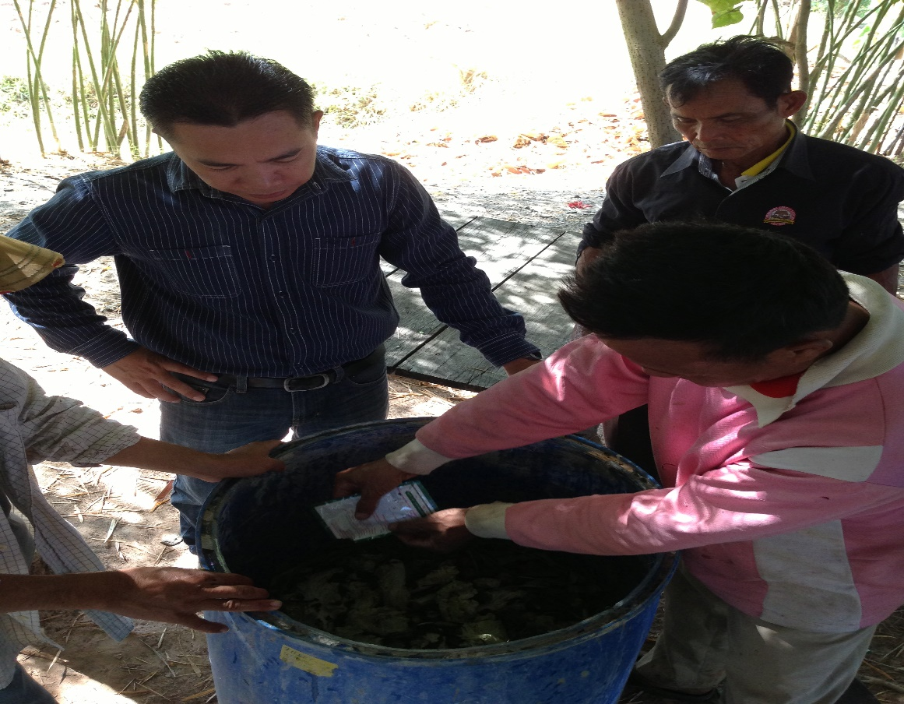

**ภาพที่ 20** การทำน้ำหมักชีวภาพ

**3. ความสัมพันธ์ของเกษตรกรกับสิ่งเหนือธรรมชาติ**

เดิมเกษตรกรจะยึดถือและปฏิบัติตามคติ ความเชื่อ ประเพณี วัฒนาธรรมท้องถิ่นอย่างเคร่งครัด แต่เมื่อสังคมเกษตรเปลี่ยนเข้าสู่การทำการเกษตรเชิงพาณิชย์ เกษตรกรให้ความสำคัญและเห็นคุณค่าของสิ่งเหนือธรรมชาติน้อยลง ประเพณีวัฒนธรรมต่าง ๆ ถูกละเลยไม่มีการยึดถือปฏิบัติเช่นในอดีต ซึ่งเครือข่ายบ่มเพาะเกษตรกรรุ่นใหม่มองว่า เป็นการทำลายสิ่งยึดเหนี่ยวทางสังคมของชุมชนท้องถิ่นลง จึงได้ช่วยปรับฟื้นฟูประเพณีวัฒนธรรมที่ดีงาม ต่าง ๆ เหล่านี้กลับมาประพฤติปฏิบัติอีกครั้ง เช่น ประเพณีเกี่ยวกับการทำนา อาทิ การสู่ขวัญข้าว ได้มีการนำประเพณีการสู่ขวัญข้าวมาทำในงานนมัสการพระบรมธาตุนาดูนทุกปี เพื่อให้เกษตรกรเกิดการมองเห็นคุณค่าของข้าว และเห็นความสำคัญของชาวนาที่ปลูกข้าวให้คนได้บริโภค และประเพณีที่สำคัญอีกอย่างหนึ่งที่เครือข่ายเกษตรกรรุ่นใหม่ได้ร่วมกันฟื้นฟู คือ การเลี้ยงตาปู่ ซึ่งดอนปู่ตาถือเป็นสถานที่ศักดิ์สิทธิ์ที่คนในชุมชนให้ความเคารพและถือเป็นเครื่องยึดเหนี่ยวจิตใจ การเลี้ยงตาปู่ด้วยเหล้าไห ไก่ตัว ในวันพุธแรกของเดือนหก ของเกษตรกรในพื้นที่ตำบลนาดูน ถือเป็นประเพณีสำคัญที่มีการฟื้นฟูให้มีการปฏิบัติอย่างจริงจัง ถือเป็นการสร้างสภาวะจิตเกษตรกร ให้มองเห็นความสำคัญและคุณค่าของสิ่งเหนือธรรมชาติ และเป็นการสืบสานอนุรักษ์วัฒนธรรมประเพณีอันดีงามของชุมชนท้องถิ่นให้ดำรงอยู่ต่อไปได้อีกด้วย

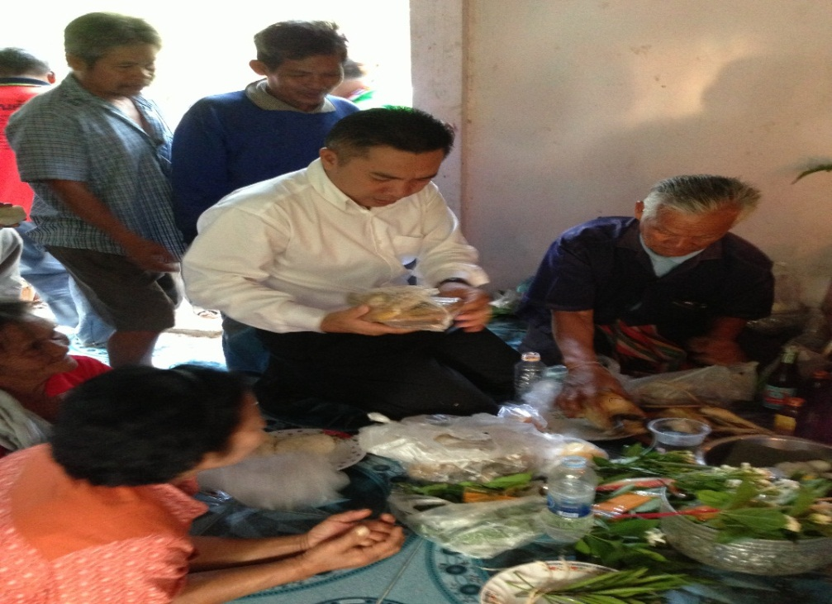

**ภาพที่ 21** ประเพณีเลี้ยงตาปู่ ของเกษตรกรตำบลนาดูน

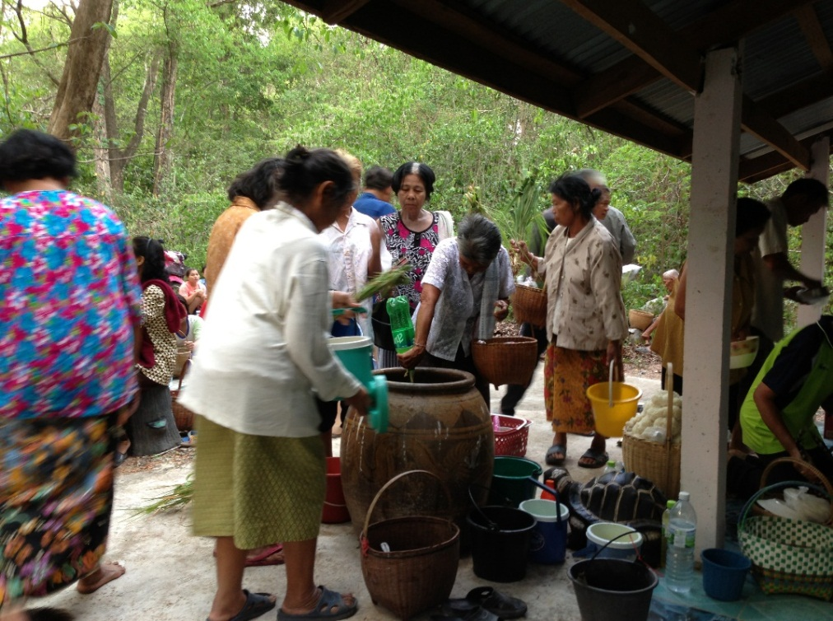

**ภาพที่ 22** ประเพณีเลี้ยงตาปู่ ของเกษตรกรตำบลนาดูน

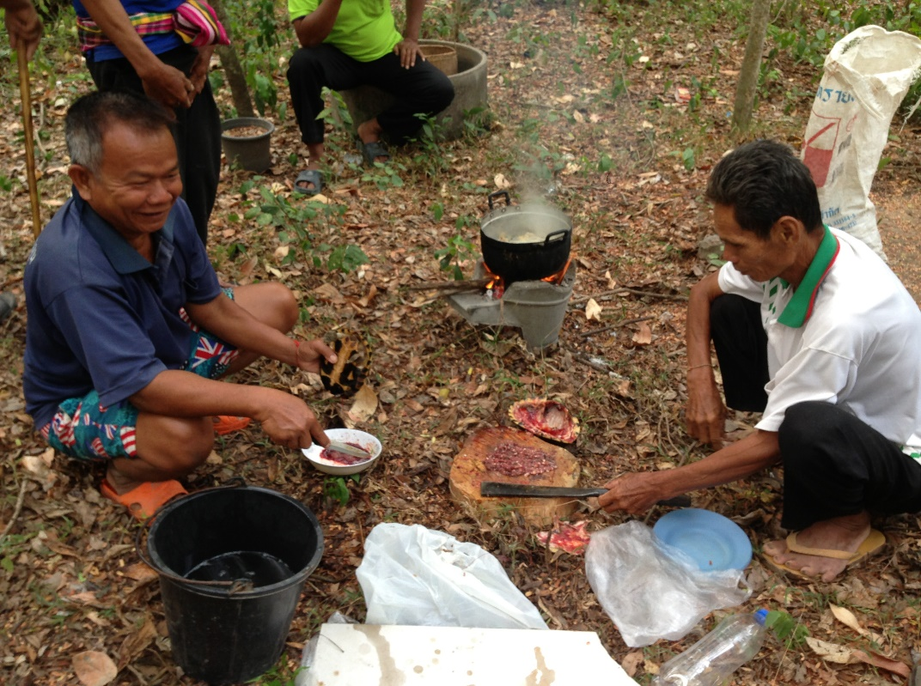

**ภาพที่ 23** ประเพณีเลี้ยงตาปู่ ของเกษตรกรตำบลนาดูน

**กิจกรรมการสร้างเครือข่ายตามคุณลักษณะข้อที่ 7 ดำรงอาชีพเกษตรกรอย่างมีเกียรติและศักดิ์ศรี**

การพึ่งตนเอง และพึ่งพากันเองได้ของสมาชิกในเครือข่ายบ่มเพาะเกษตรกรรุ่นใหม่ เป็นสิ่งสำคัญที่ทำให้เกษตรกรเกิดความภาคภูมิใจในการประกอบอาชีพเกษตรกรรม ในอดีตในยุคการทำเกษตรแบบดั้งเดิม เกษตรกรมีความเป็นอยู่แบบเรียบง่าย ไม่ต้องดิ้นรน แข่งขัน ทำการเกษตรเพื่อให้มีอยู่มีกินในครอบครัวเท่านั้น ความสัมพันธ์ของคนในชุมชนเป็นแบบเครือญาติ มีการช่วยเหลือเกื้อกูลกัน แบ่งปันช่วยเหลือซึ่งกันและกัน แต่พอเข้าสู่ยุคทุนนิยม เป้าหมายในการทำการเกษตรเปลี่ยนเป็นการทำเพื่อขาย การทำการเกษตรเปลี่ยนไปเป็น เพื่อการทำมาหากิน และ ทำมา ค้าขาย เกษตรกรต้องดิ้นรน แข่งขันกันมากขึ้น เพื่อให้ได้ผลผลิตเพื่อนำไปขาย และให้ได้เงินมาเพื่อใช้จ่ายในชีวิต ทำให้ความสัมพันธ์ของคนในชุมชนห่างเหินกันออกไป ต่างคนต่างมุ่งทำมาหากิน พึ่งพาเงินเป็นหลัก มีความสัมพันธ์กับคนในชุมชนท้องถิ่นน้อยลงเรื่อย ๆ ซึ่งเป็นสภาพการณ์ที่เกษตรกรมีความรู้สึกว่าไม่มีเกียรติ ไม่มีศักดิ์ศรี นี้ถือเป็นปัญหาใหญ่ที่ส่งผลให้คนรุ่นลูกหลาน ไม่อยากสืบทอดการทำอาชีพเกษตรกรรมต่อไปจากรุ่นพ่อ แม่

จาสถานการณ์ดังกล่าว เกษตรกรรุ่นใหม่จึงได้ร่วมกันวิเคราะห์ สภาพปัญหา สาเหตุ และกำหนดแนวทางแก้ไข ซึ่งได้ข้อสรุปแนวทางที่จะทำให้สามารถดำรงอาชีพเกษตรกรได้อย่างมีเกียรติและศักดิ์ศรี ดังนี้ 1) ต้องสามารถผลิตอาหารได้เพียงพอต่อการบริโภคของคนในครัวเรือนและมีปัจจัยสี่ที่เพียงพอ มีความพออยู่พอกิน 2) ลดการพึ่งพาปัจจัยภายนอกและพึ่งตนเอง พึ่งพากันเองให้มากที่สุด 3) ช่วยเหลือเกื้อกูลผู้อื่นตามโอกาสและศักยภาพของตน 4) ไม่มีภาระหนี้สินเกินความสามารถของตนที่จะจัดการได้ 5) เป็นที่ยอมรับของคนรอบข้างและชุมชนท้องถิ่นหากเกษตรกรสามารถปฏิบัติตนได้ตามแนวทางดังที่กล่าวมา จะทำให้เกษตรกรรุ่นใหม่สามารถดำรงอาชีพเกษตรกรอยู่ได้อย่างมีเกียรติและศักดิ์ศรี

ในขั้นตอนนี้ ผู้วิจัยได้จัดกิจกรรมเพื่อเสริมสร้างให้เกิดความภาคภูมิใจในตนเองและรู้สึกมีเกียรติและศักดิ์ศรีของเกษตรกรในเครือข่าย โดยจัดให้เกษตรกรแต่ละราย ได้เล่าประสบการณ์ ความภูมิใจในชีวิต ความสำเร็จ ในการทำการเกษตรของตนเองให้เพื่อนสมาชิกฟังในการเยี่ยมชมแปลงเกษตรของเกษตรกรแต่ละราย และมีการคัดเลือกเกษตรกรที่มีผลงานดีเด่นราย นายนิยม สิงหาร (อายุ 51 ปี) เข้ารับโล่รางวัลปราชญ์ของแผ่นดิน 60 ปราชญ์ชุมชน 60 องค์ความรู้ เฉลิมพระเกียรติ 60 พรรษา สมเด็จพระเทพรัตราชสุดาสยามบรมราชกุมารี ที่จัดขึ้น ณ มหาวิทยาลัยราชภัฎมหาสารคามเมื่อวันที่ 9 เมษายน 2558 และ คัดเลือก นายบุญ ทัดไทย (อายุ 71 ปี) เข้ารับโล่รางวัลปราชญ์ของแผ่นดินในงาน 5 ขุนเขา 9 สายน้ำ นวัตกรรมสู่การพัฒนาที่ยั่งยืน ที่จัดขึ้น ณ โรงเรียนกาฬสินธุ์ปัญญานุกูลเมื่อวันที่ 6 เมษายน 2559

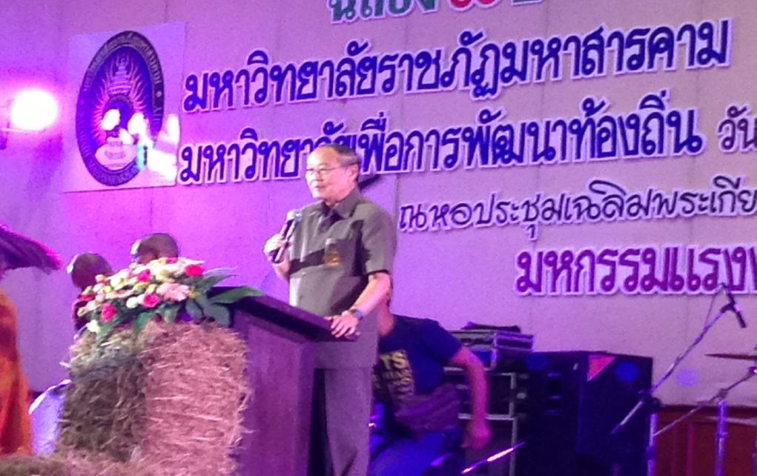

**ภาพที่ 24** งาน 60ปราชญ์ชุมชน 60 องค์ความรู้ เฉลิมพระเกียรติ 60 พรรษา

สมเด็จพระเทพรัตราชสุดาสยามบรมราชกุมารี

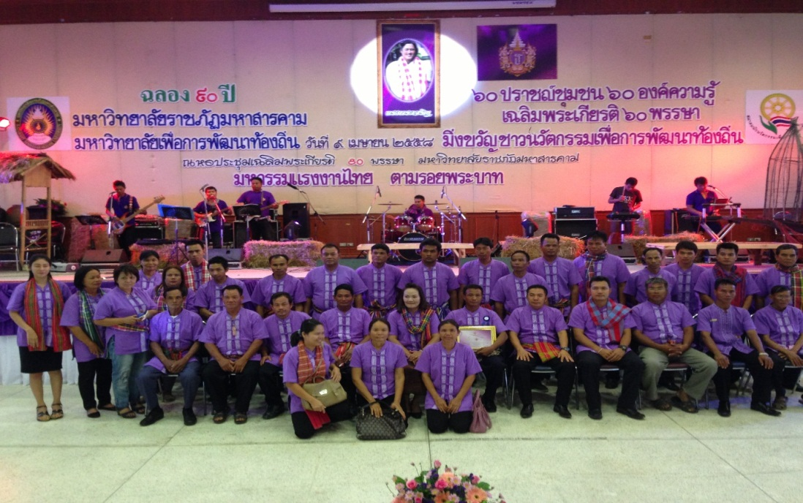

**ภาพที่ 25** งาน 60ปราชญ์ชุมชน 60 องค์ความรู้ เฉลิมพระเกียรติ 60 พรรษา

สมเด็จพระเทพรัตราชสุดาสยามบรมราชกุมารี

จากการพัฒนารูปแบบการสร้างเครือข่ายเกษตรกรภาคครัวเรือน ผ่านการทำกิจกรรมตามคุณลักษณะของเกษตรกรรุ่นใหม่ทั้ง 7 ประการ ผู้วิจัยสามารถนำมาสรุปเป็นรูปแบบ ได้ดังแผนภูมิต่อไปนี้

**รูปแบบการสร้างเครือข่ายเกษตรกรภาคครัวเรือน “ นาดูนโมเดล“**

1. หนี้เกษตรกร

2. เครื่องจักรและเทคโนโลยี

3. ค่านิยมและวิถีชีวิต

จุดเปลี่ยนผ่าน

1. คิดเป็น 2. ทำเป็น 3. เข้าใจปัญหา

4. วิถีพอเพียง 5. วินัยเกษตรกร

6. สภาวะจิตเกษตรกร 7. อยู่อย่างมีศักดิ์ศรี

คุณลักษณะเกษตรกรรุ่นใหม่

• หลักปรัชญาของเศรษฐกิจพอเพียง

• หลักสัปปุริสธรรม 7

1. ทำเกษตรทฤษฎีใหม่

2. ทำกิจกรรมกลุ่มอาชีพ : กลุ่มโคเนื้อ-โคขุน, กลุ่มปุ๋ยอินทรีย์ชีวภาพ, กลุ่มเกษตรผสมผสาน

เครือข่ายเกษตรกรภาคครัวเรือน

พึ่งตนเอง พึ่งพากันเอง

“ปรับเปลี่ยนเรียนรู้ เป็นอยู่แบบพอเพียง”

**แผนภาพที่ 1** เครือข่ายบ่มเพาะเกษตรกรรุ่นใหม่:การเรียนรู้ร่วมกันเพื่อพัฒนารูปแบบการสร้าง

เครือข่ายเกษตรกรภาคครัวเรือน “นาดูนโมเดล”